Муниципальное средство массовой информации муниципального образования
сельское поселение Сентябрьский

13
августа
2020
года

№ 33
Бюллетень
СЕНТЯБРЬСКИЙ ВЕСТНИК

Официальный сайт администрации сельского поселения Сентябрьский: http://sentyabrskiy.ru/

ПОСТАНОВЛЕНИЕ 2
№73 -па от 13.08.2020 года «Об утверждении
планшета дизайн-проекта благоустройства
муниципальной территории, подлежащей благоустройству
в рамках муниципальной программы «Формирование
современной городской среды в муниципальном образовании
сельское поселение Сентябрьский на 2018-2022 годы» в 2021 году

ПОСТАНОВЛЕНИЕ 2
№75 -па от 13.08.2020 года «Об утверждении
планшета дизайн-проекта монумента для размещения на объекте благоустройства «Благоустройство общественной территории «Сквер Победы» сп. Сентябрьский

ПОСТАНОВЛЕНИЕ
№73 -па от 13.08.2020 года «Об утверждении планшета дизайн-проекта благоустройства муниципальной территории, подлежащей благоустройству в рамках муниципальной программы «Формирование современной городской среды в муниципальном образовании сельское поселение Сентябрьский на 2018-2022 годы» в 2021 году

В соответствии с Федеральным законом от 06.10.2003 года № 131-ФЗ «Об общих принципах организации местного самоуправления в Российской Федерации», Постановлением Правительства Российской Федерации от 10.02.2017 № 169 «Об Утверждении Правил предоставления и распределения субсидий из федерального бюджета бюджетам субъектов Российской Федерации на поддержку государственных программ субъектов Российской Федерации и муниципальных программ формирования современной городской среды», Уставом сельского поселения Сентябрьский, п о с т а н о в л я ю:

1. Утвердить планшет дизайн-проекта благоустройства муниципальной территории «Благоустройство общественной территории «Сквер Победы сп.Сентябрьский», подлежащей благоустройству в рамках муниципальной программы «Формирование современной городской среды в муниципальном образовании сельское поселение Сентябрьский на 2018-2020 годы» в 2021 году согласно Приложению.
- Настоящее постановление подлежит официальному опубликованию (обнародованию) в бюллетене «Сентябрьский вестник» и размещению на официальном сайте органов местного самоуправления сельского поселения Сентябрьский.
- Настоящее постановление вступает в силу после его официального опубликования (обнародования).

Исполняющий обязанности
главы поселения М.А. Надточий

Приложение
к постановлению администрации
сельского поселения Сентябрьский
от 12.08.2020 № 73-па

Дизайн-проект муниципальной территории, подлежащей благоустройству в рамках муниципальной программы «Формирование современной городской среды в муниципальном образовании сельское поселение Сентябрьский на 2018-2022 годы» в 2021 году

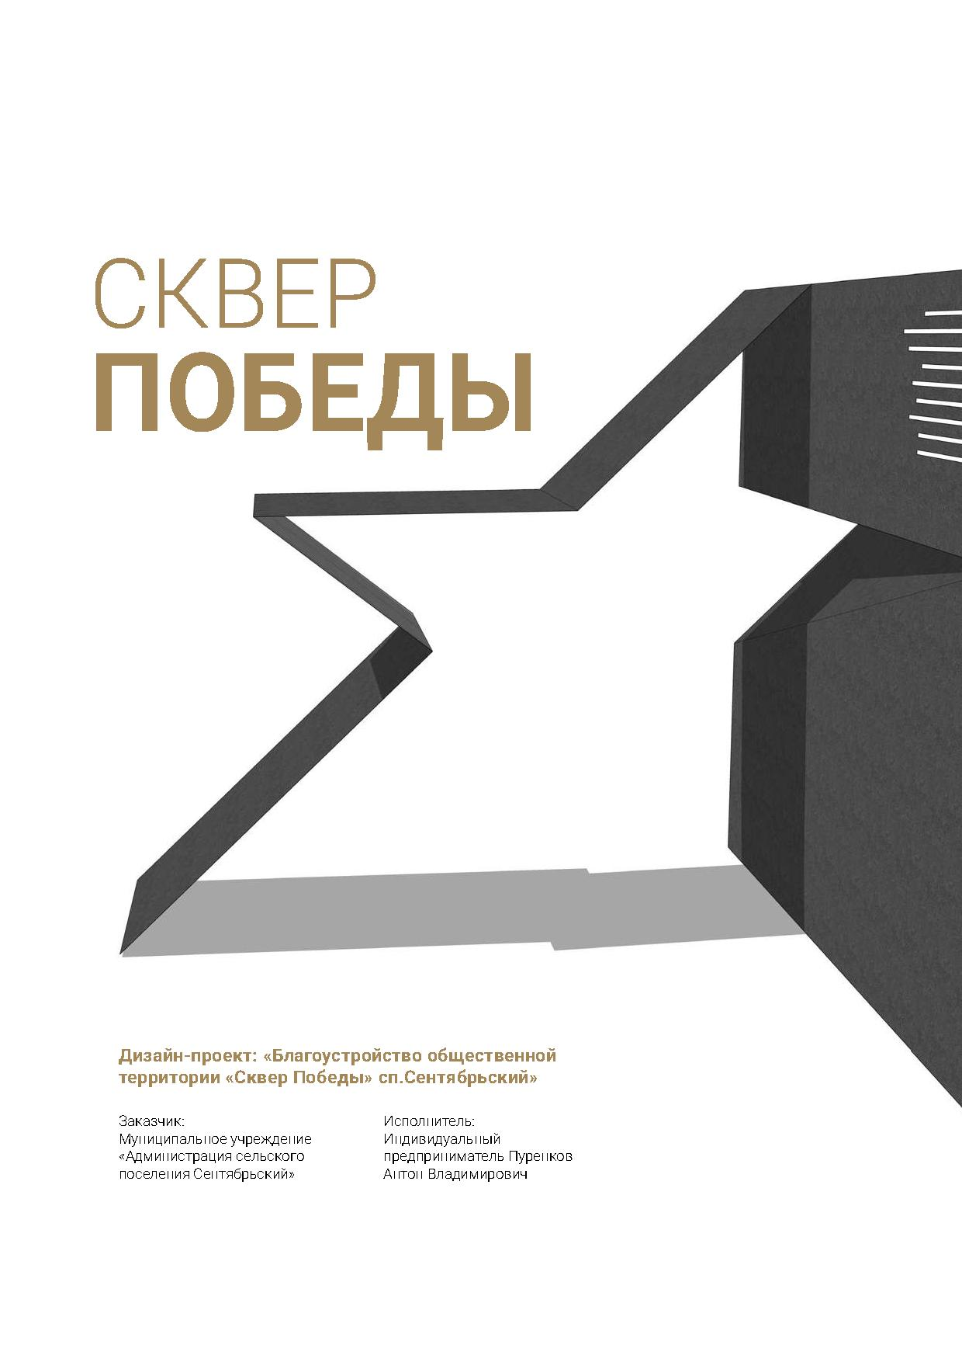

ПОСТАНОВЛЕНИЕ
№75 -па от 13.08.2020 года «Об утверждении планшета дизайн-проекта монумента для размещения на объекте благоустройства «Благоустройство общественной территории «Сквер Победы» сп. Сентябрьский

В соответствии с Федеральным законом от 06.10.2003 года № 131-ФЗ «Об общих принципах организации местного самоуправления в Российской Федерации», Постановлением Правительства Российской Федерации от 10.02.2017 № 169 «Об Утверждении Правил предоставления и распределения субсидий из федерального бюджета бюджетам субъектов Российской Федерации на поддержку государственных программ субъектов Российской Федерации и муниципальных программ формирования современной городской среды», Уставом сельского поселения Сентябрьский, п о с т а н о в л я ю:
1. Утвердить планшет дизайн-проекта благоустройства муниципальной территории «Благоустройство общественной территории «Сквер Победы сп.Сентябрьский», подлежащей благоустройству в рамках муниципальной программы «Формирование современной городской среды в муниципальном образовании сельское поселение Сентябрьский на 2018-2020 годы» в 2021 году согласно Приложению.
2. Настоящее постановление подлежит официальному опубликованию (обнародованию) в бюллетене «Сентябрьский вестник» и размещению на официальном сайте органов местного самоуправления сельского поселения Сентябрьский.
3. Настоящее постановление вступает в силу после его официального опубликования (обнародования).
Исполняющий обязанности главы поселения М.А. Надточий

Приложение к постановлению администрации сельского поселения Сентябрьский
от 13.08.2020 № 75-па Дизайн-проект монумента для размещения на объекте благоустройства
«Благоустройство общественной территории «Сквер Победы» сп. Сентябрьский

«Сентябрьский вестник»  Информационный бюллетень муниципального образования «Сельское поселение Сентябрьский»  Учредитель: Администрация сельского поселения Сентябрьский | Адрес редакции: 628330 ХМАО-Югра Нефтеюганский район, п.Сентябрьский д.10  Главный редактор А.А. Бушмелёв  Ответственный за выпуск и распространение бюллетеня  Н.А. Рыбак  Номер подписан в печать: 13.08.2020  Тираж: 1 экземпляр  Цена: Бесплатно | Бюллетень не подлежит государственной регистрации средств массовой информации в соответствии со статьей 12 Закона Российской Федерации от 27.12.1991 №2124-1 «О средствах массовой информации»

ВНИМАНИЕ!

С номерами информационного бюллетеня «Сентябрьский вестник» можно ознакомиться на официальном сайте администрации сельского поселения Сентябрьский http://sentyabrskiy.ru/

